**Taller #1.**

**Comprensión de código, lenguajes compilados, lenguaje C, compilador Gcc**

**Tiempo estimado: 2 a 3 horas**

1. **Preguntas generales**

Compile como le fue presentado en clase el programa *Taller1.c.* Luego conteste las siguientes preguntas:

* 1. ¿Para qué sirve la instrucción **#include**?

#include es una palabra clave la cual antes del proceso de compilación le da una instrucción al procesador para declarar que se van a usar bibliotecas o ficheros.

* 1. ¿Cuál es el objetivo principal de ese programa?

El objetivo del programa es el de realizar las operaciones aritméticas básicas (sumar, restar, multiplicar y dividir), con los números de entrada que el usuario haya asignado e imprimir sus resultados

* 1. ¿Cuántas variables tiene en total?

En total existen 5 variables

* 1. ¿Cuáles de esas variables son variables locales y cuáles son variables globales? ¿Por qué?

No hay ninguna variable global debido a que todas las variables que hay en el programa son declaradas dentro de las funciones, las variables locales que encontramos son result,a,b,c,d.

* 1. ¿Cuántas funciones definidas por el usuario tiene ese programa?

Hay 5 funciones definidas por el usuario

* 1. ¿Cuál es el nombre de cada una de esas funciones?

1. funcionUno.

2. funcionDos

3. funcionTres

4. funcionCuatro

5. main

* 1. ¿Para qué cree usted que se convierten los números enteros en flotantes en la función cuatro? Explique

La función 4 al realizar una división es posible que el resultado sea un número que no sea entero, por esto para evitar errores se convierten los números a float.

* 1. ¿Explique qué es la función main y por qué es importante?

La función main dentro de los lenguajes c y c++ sirve para que que a la hora de compila se sepa por dónde empezar la ejecución del programa y en el momento de la ejecución del programa la función main sirve como punto de partida para este, además por lo general dentro de esta función se realizan las invocaciones de las demás funciones, y normalmente la ejecución del programa finaliza al acabar el main.

1. **Modificar y contestar**
   1. Cambie la función **main** de posición. Córtela y péguela luego de la declaración de las librerías. Compile y ejecute nuevamente el programa. ¿Qué resultado obtuvo? ¿Por qué cree usted que se obtuvo ese resultado?

Al intentar compilar el programa al cambiar se posición main la consola despliega el siguiente mensaje de error

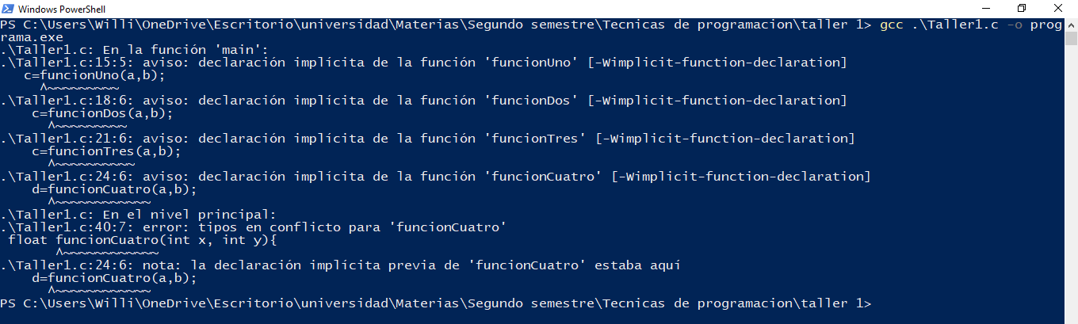

Esto se da debido a que dentro de la función main se realizan invocaciones a las funciones funcionUno. funcionDos, funcionTres, funcionCuatro, estas al estar creadas después de su invocación generan error ya que el programa intenta ejecutar estas funciones, pero al todavía no haber cargado sus declaraciones el programa no puede hacer nada.

* 1. Modifique la función *funcionDos.* Borre la declaración de la variable *x*. Compile y ejecute nuevamente el programa. ¿Qué resultado obtuvo? ¿Por qué cree usted que se obtuvo ese resultado?

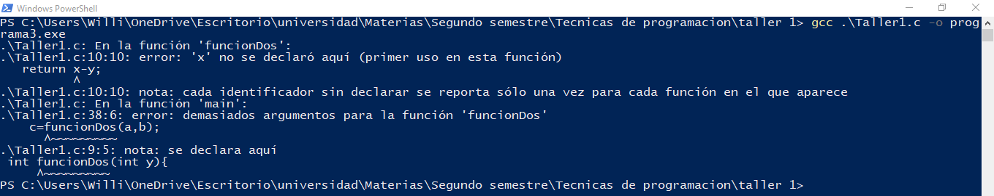

El eliminar la declaración de x en la función 2, causa un error debido que al final de la función se pide retornar x y al no existir x en la función da error ya que la función no puede retornar algo que no existe dentro de ella.

1. **Mejorar**

**Nota**: Para desarrollar este punto ubique la función **main** nuevamente al final del archivo y declare nuevamente la variable *x* en la *funciónDos* para que el programa compile y se ejecute sin errores.

El programa *taller1.c* no se encuentra correctamente documentado. El nombre del programa no se relaciona con la funcionalidad principal, los nombres de las funciones no tienen relación con su objetivo, los nombres de las variables tampoco tienen relación con los elementos que almacenan, ni tiene documentación en las funciones que facilite la comprensión del código.

Modifique el programa actual y:

* 1. Renombre el archivo fuente de acuerdo con el objetivo principal del programa que fue especificado en el numeral 1.2.
  2. Renombre cada función del programa, de acuerdo con la ocupación principal que realiza cada función.
  3. Renombre cada variable para que el nombre tenga relación con su utilidad dentro del programa.
  4. Modifique los printf después de invocar a cada función para que indique a qué operación corresponde cada resultado.
  5. Pruebe que el nuevo programa compile y se ejecute correctamente y guárdelo con el nombre que usted crea que deba tener, más las iniciales de su nombre completo. Por ejemplo, si el programa sirviera para obtener las tablas de multiplicar, el programa se llamaría: tablasMultiplicarLGNA.c . La parte en verde es el nombre del programa, la parte en roja corresponde a sus iniciales, que en mi caso es LGNA. (por si las moscas, no le tiene que quedar el nombre con colores)

Para la documentación del programa tenga en cuenta el siguiente estándar de nombramiento:

Use nombres en lo posibles cortos y con un significado claro. La primera letra debe ser minúscula, si son más de 2 palabras se pone la primera letra de la primera palabra en minúscula y las iniciales de las demás palabras en mayúsculas. Además, para las funciones, el nombre debe comenzar por un verbo en infinitivo. Esta notación se llama ***lowerCamelCase.***

***Ejemplos de funciones:*** *quitarBoton, calcularCredito, sumarNumeros*

***Ejemplos de variables****: sumaGeneral, promedio, nroHabitantes.*

1. **Crear**

Para esta parte del taller debe consultar:

Como leer y escribir números enteros y como escribir cadenas en C.

Uso de condicionales en C.

Cómo calcular el módulo entre dos números para saber si una división es exacta.

* 1. Adicione al programa que modificó en el numeral 3, un procedimiento que le ingresa por parámetro un número entero de nueve (9) dígitos y debe indicar por pantalla si este número es o no palíndromo, es decir, que el número se puede leer igual de izquierda a derecha que de derecha a izquierda. (pista: se podría ayudar de uso de la división y el módulo)

Restricciones:

* No puede hacer uso de arreglos (cadenas, vectores, listas, matrices, etc.)
* Si desea, puede hacer uso de ciclos, aunque no es obligatorio.
* En la función main debe pedir el número de 9 dígitos al usuario, y hacer el llamado al procedimiento. El procedimiento debe estar creado afuera del main.
* Recuerde el uso de lowerCamelCase y la documentación de su código.
  1. Adicione al programa que modificó anteriormente, una función que calcule si un año es o no bisiesto y retorne 1 si el año es bisiesto y 0 si el año no es bisiesto.
  2. En la función main adicione: una línea que solicite el ingreso del año a analizar y la invocación a la función que calcula si el año es bisiesto.
  3. Si la función que calcula si el año es bisiesto retorna un 1, entonces imprima en pantalla “El año AAAA es bisiesto” y “mi nombre es XXXXX”. Donde, AAAA corresponde al año ingresado por el usuario y XXXXX corresponderá a su nombre. Si la función que calcula si el año es bisiesto retorna 0, entonces imprima en pantalla: “El año AAAA no es bisiesto y tengo YY hermano(s)”. Donde YY corresponde a la cantidad de hermanos que tenga. Si no tiene hermanos ponga 0. (También por si las moscas, tenga en cuenta que su nombre y su cantidad de hermanos es un valor arbitrario que usted digita, no necesita hacer cálculos ni nada parecido)

La lógica de este punto la podrá incluir en la función **main**, o en otra función creada por usted que sea llamada en el método **main**.

Tenga en cuenta que un año es bisiesto en dos casos posibles:

* Es divisible por 4 y no divisible por 100.
* Es divisible por 400. Por ejemplo, los años 1800 y 1900 no fueron bisiestos, pero sí lo fueron el 2000 y el 2012.

Un ejemplo del resultado de la ejecución del programa sería:

